МІНІСТЕРСТВО ОСВІТИ І НАУКИ УКРАЇНИ

ЛЬВІВСЬКИЙ НАЦІОНАЛЬНИЙ УНІВЕРСИТЕТ ІМЕНІ ІВАНА ФРАНКА

Факультет електроніки і комп’ютерних технологій

**Звіт**

про виконання лабораторної роботи № 5

«Налаштування WiFi-роутера. Конфігурування комп’ютера для його

роботи в якості точки доступу WiFi.»

**Виконав:**

студент групи ФеП-13

Карсанашвілі А.Р.

**Викладач:**

Продивус А.М.

**Львів 2020**

**Мета**: Отримати теоретичні знання та практичні навички по створенню та налаштуванню бездротових мереж на основі технології Wi-Fi у режимі інфраструктури.

**Прилади та обладнання:** ноутбук.

**Порядок виконання роботи:**

**0. Підключення та налаштування Wi-Fi мережі.**

0.1 Підключення до точки достопу Wi-Fi.

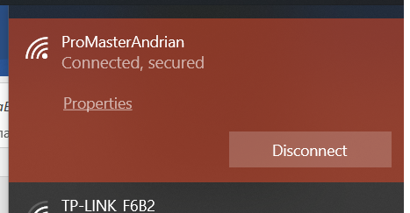

0.2 Вікно налаштування.

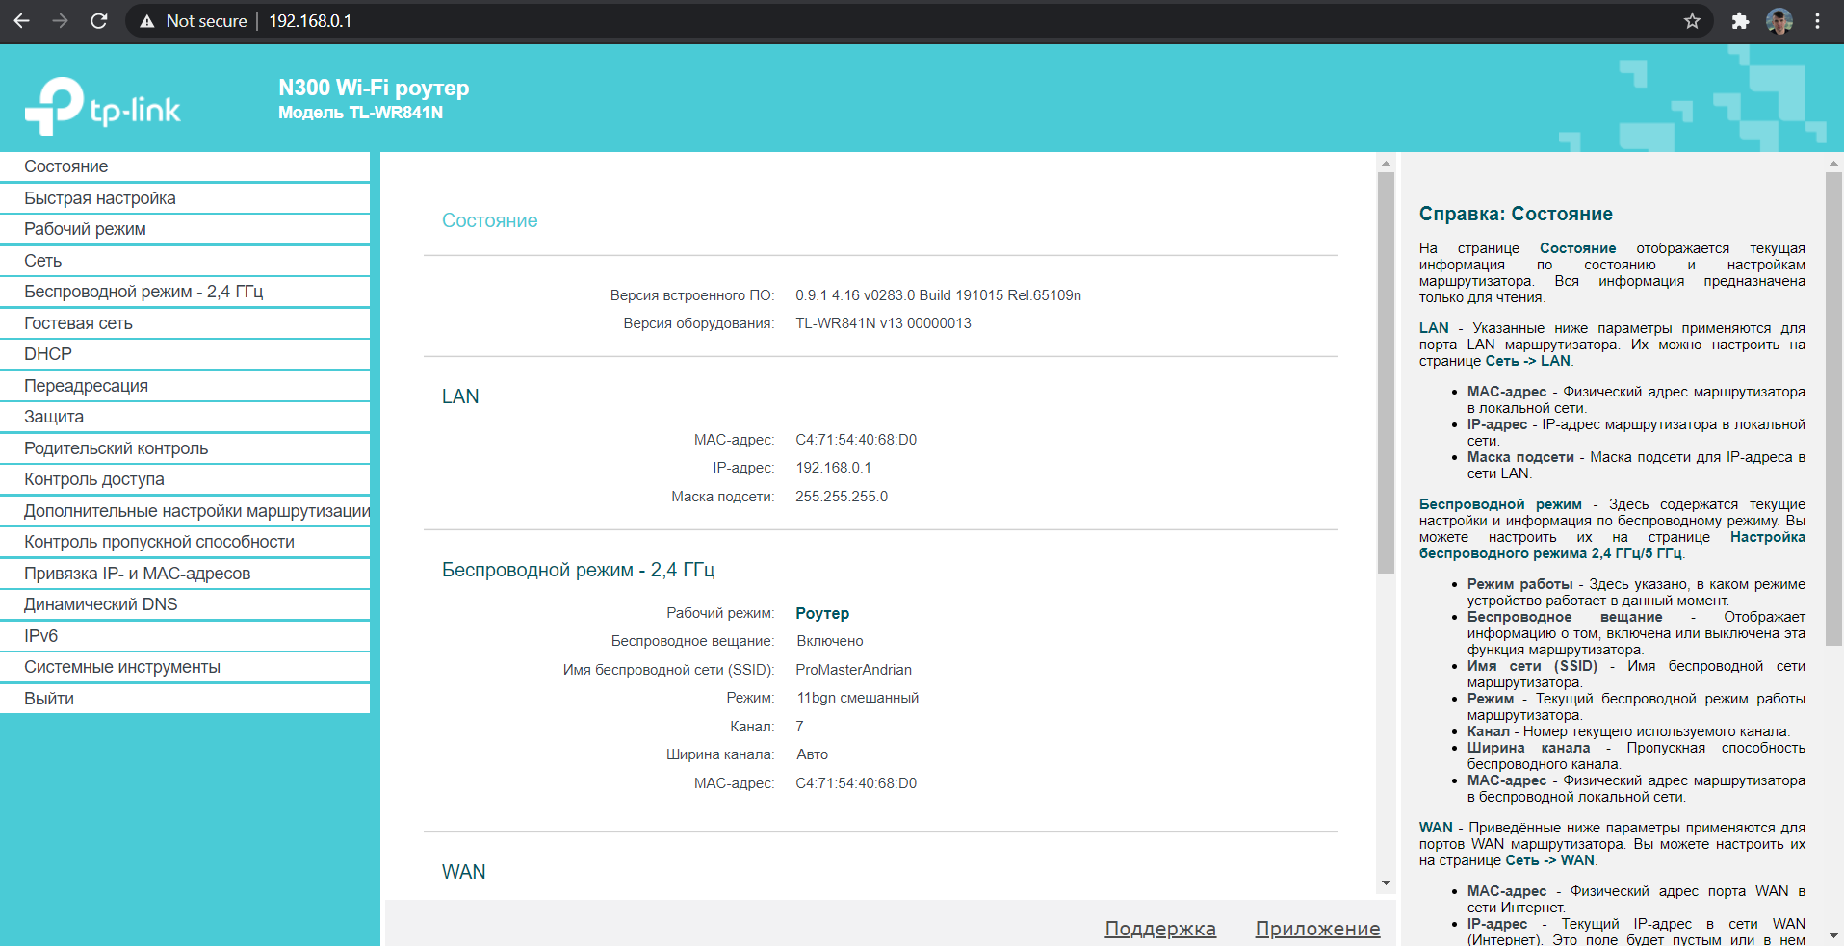

Я нічого не міняв, так як вже налаштував її пару років назад.

**1. Створення bat-файлу, який дозволяє створювати віртуальну Wi-Fi точку доступу з паролем (у Windows 10).**

1.1 Перевірка можливості роботи адаптера в режимі точки доступу Wi-Fi.

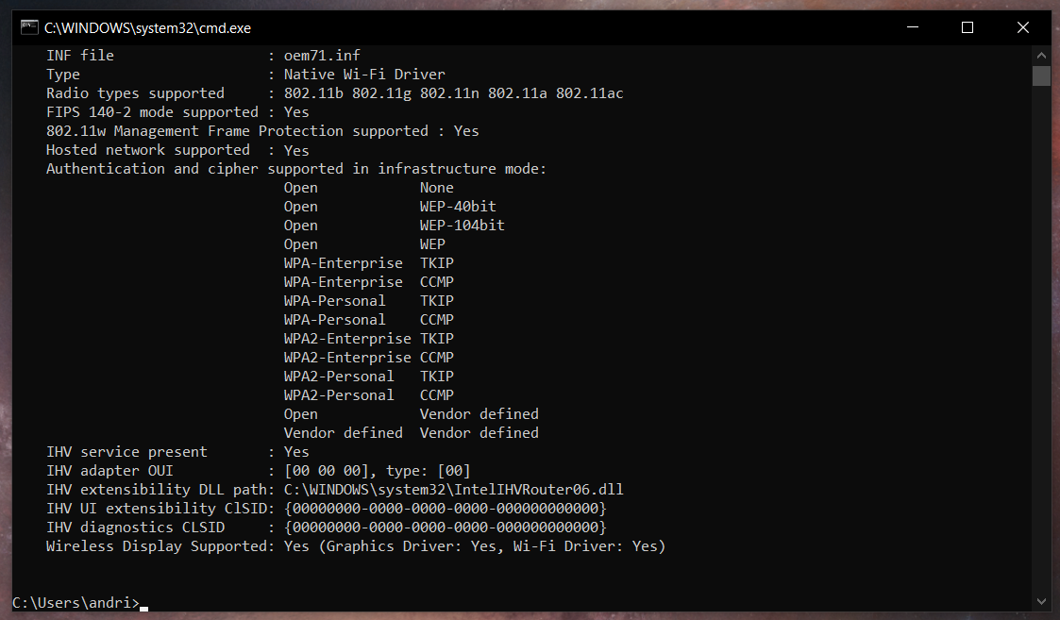

На моєму пристрої Wi-Fi модуль підтримує цю функцію.

1.2 Створення та налаштування bat-файлу.

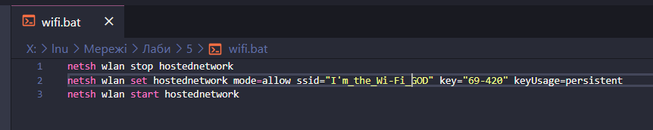

1.3 Запуск файла з правами адміністратора і після створення віртуальної точки доступу дав їй доступ до Інтернету.

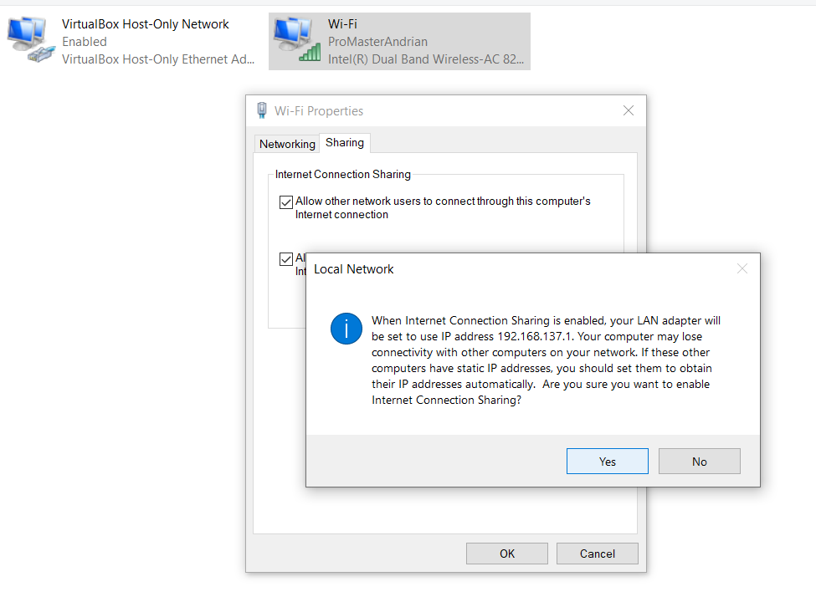

Точка доступу сторена успішно, про що свідчить її поява на моєму телефоні.

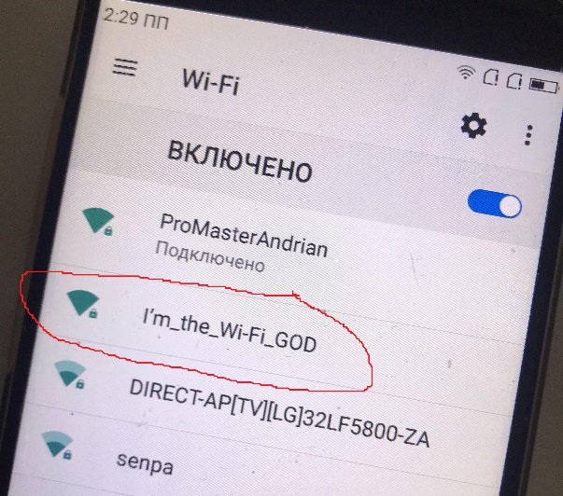

**Висновок:** на цій лабораторній роботі було освоєно як створювати точки доступу на операційній системі Windows.